**Lucrare de atestat la informatică**

TEMA LUCRĂRII DE ATESTAT:

**Aplicație de prezentare**

**a site-ului „tindog”**

**Curpins**:

* Motivația alegerii temei
* Prezentarea aplicației
  + Interfață vizuală
  + Explicarea codului
* Îmbunătățiri
* Concluzii
* Bibliografie

**Motivația alegerii temei**

Motivul alegerii acestei teme a fost pasiunea mea pentru web development, care este în continuă creștere.

Am ales această temă ca o referință la renumita aplicație „Tinder”, dar adaptată la cealaltă pasiune a mea, câinii.

**Prezentarea aplicației**

Interfața vizuală

Site-ul prezintă o bară de navigație, folosită pentru a naviga către secțiunile de contact, preț și cea de download a aplicației, unde se prezintă două butoane folosite pentru a instala aplicația „Tindog”, atât pentru iOs, cât și pentru android (însă aplicația nu există, de fapt, ceea ce face ca butoanele să fie doar de formă).

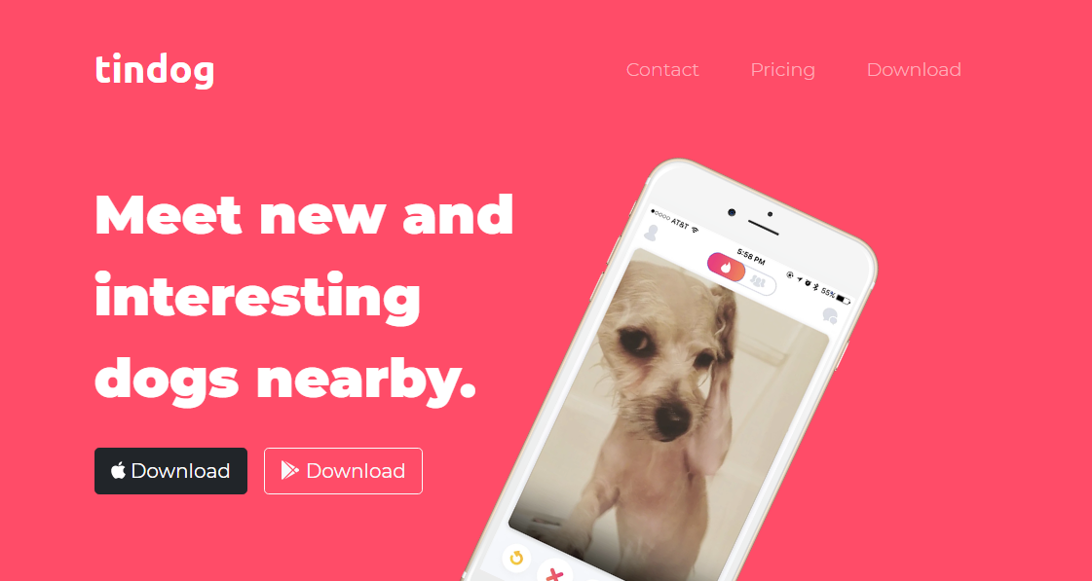

De asemenea, site-ul este adaptat și pentru alte tipuri de viewport, precum telefon mobil, tableta sau laptop.

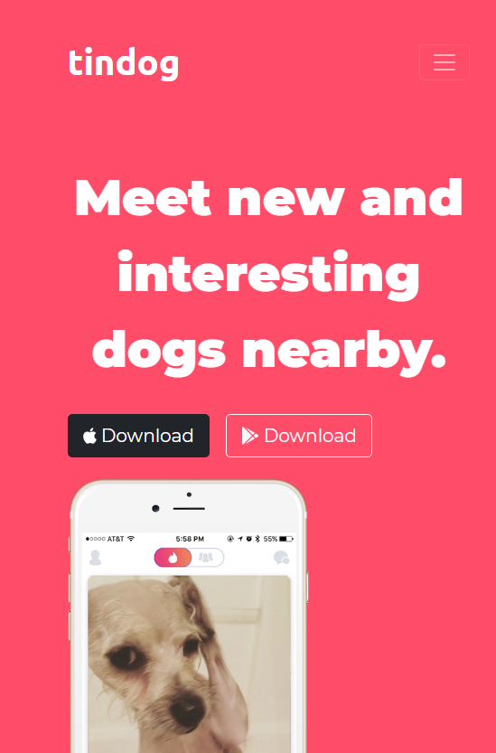 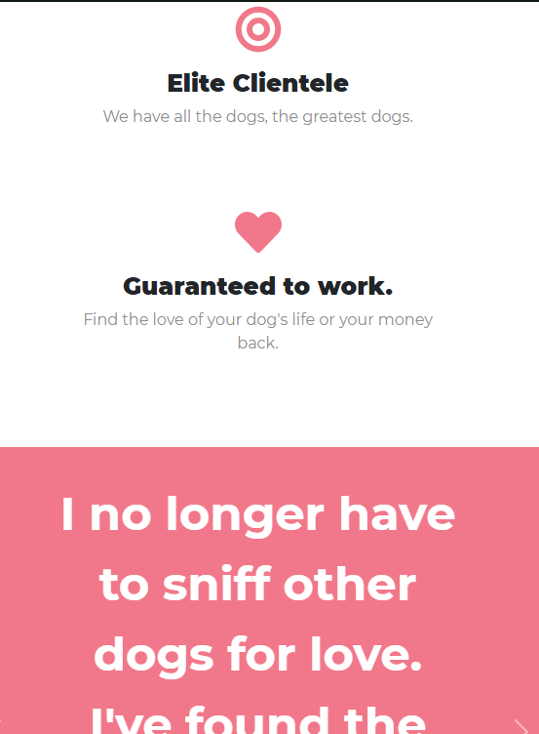

Aplicația include o „listă” cu caracteristicile aplicației, prețurile abonamentelor și, de asemenea, include și câteva „mărturii” ale clienților, cu câteva firme de presă.

 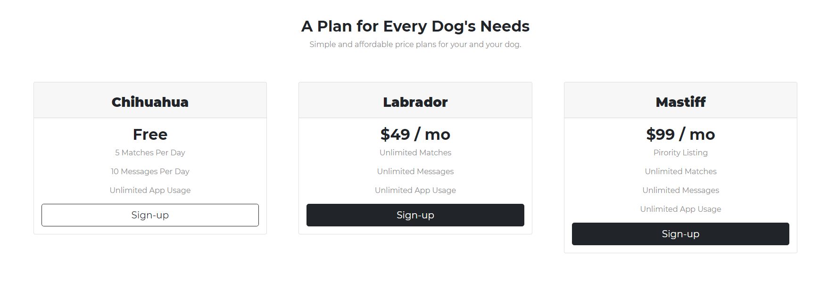

Explicarea codului

Înainte de toate, aș dori să precizez că tot site-ul a fost scris în Microsoft Visual Studio Code.

Fonturile utilizate sunt „Montserrat”, împreună cu „Ubuntu”, predominant fiind Monsterrat-ul. Pentru bara de navigare, am folosit clasa „navbar”, predefinită în limbajul de programare Bootstrap 5.0.

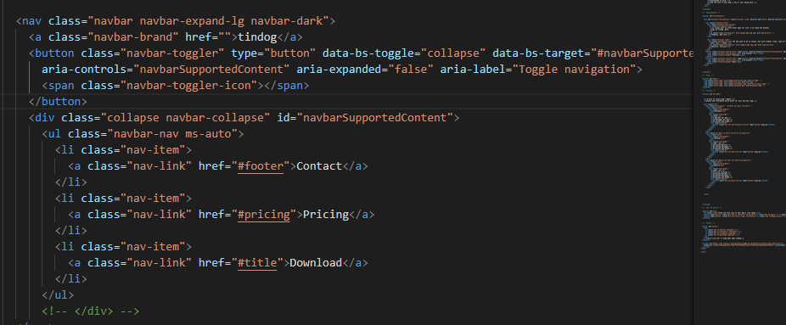

Folosind documentația, am reușit să adaptez site-ul și la ecranele mai mici, folosind un buton tip hamburger, pentru a grupa cele 3 hyperlinkuri, cu scopul de a nu le înghesui pe ecran.

Secțiunea de titlu, care conține heading-ul, butoanele și imaginea, a fost scris folosind bootstrap, dar și css.

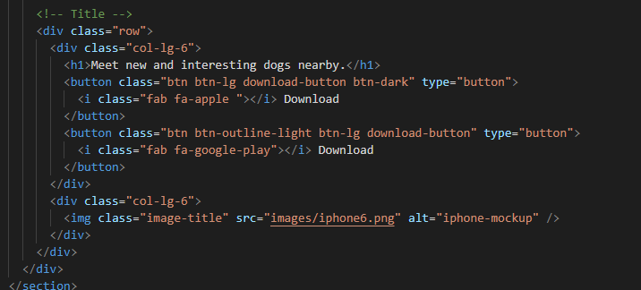

Pentru a nu înghesui imaginea împreună cu heading-ul și butoanele, am folosit clasa „col-lg-6”, pentru a le pune pe același rând doar dacă site-ul este văzut de pe un desktop(de aici, partea de lg-6, 6 reprezentând unitățile de măsură. Pentru 100% width se acordă 12 unități).

Folosing css am rotit imaginea cu 25 de grade(doar pe desktop), pentru o interfață cât mai plăcută vizionatorilor. De asemenea, am schimbat poziția în absolute, astfel reușind să fac secțiunea de features să acopere o parte din imaginea, iar, pentru o interfață cât mai frumoasă.

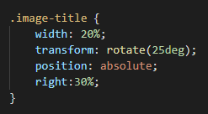

Secțiunea intitulată „Features” reprezintă câteva caracteristici ale aplicației „Tindog”, cum ar fi utilizarea ușoară sau garanția funcționării pe orice device.

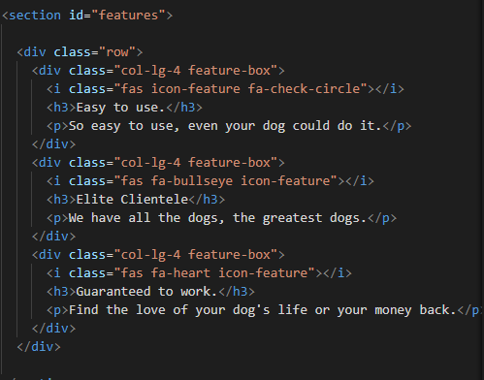

După cum se vede și în imaginea atașată mai sus, am folosit „Font Awesome” pentru căutarea unor iconițe, care ajută la orientarea clienților (le-am folosit și la butoanele de instalare a produsului).

Pentru secțiunea de mărturii „testimonials”, am folosit un „Carusel”. Astfel, marturiile se pot afișa una după alta, însă doar la apăsarea unor butoane.

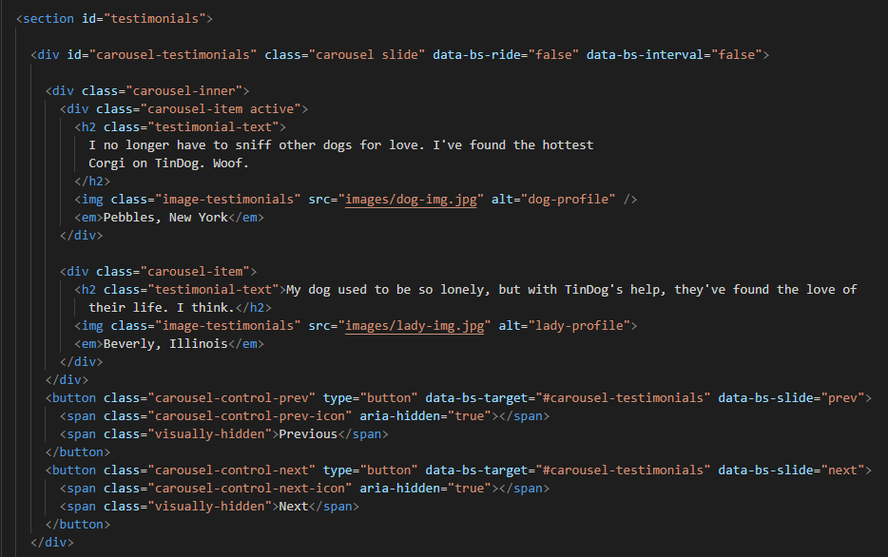

Data-bs-ride=„false” este o funcție care nu „lasă” caruselul să meargă singur, mai exact necesită o apăsare de buton pentru a arăta alt slide.

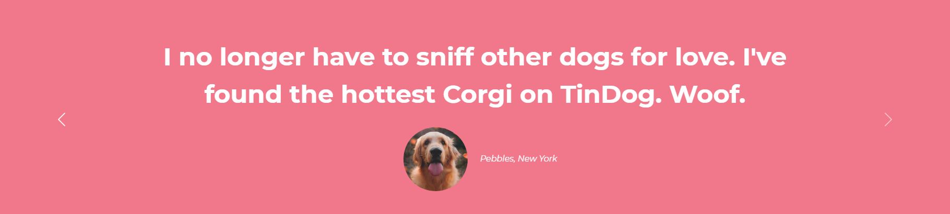

Cele două butoane folosite pentru a naviga prin carusel sunt reprezentate de cele două <button class=”carousel-control-..”>, iar funcția aria-hidden este folosită pentru persoanele cu deficiențe vizuale, ca naratorul să ignore cele două butoane.

Secțiunea de pricing a fost cu adevărat grea, la început, deoarece nu știam foarte bine partea de griding.

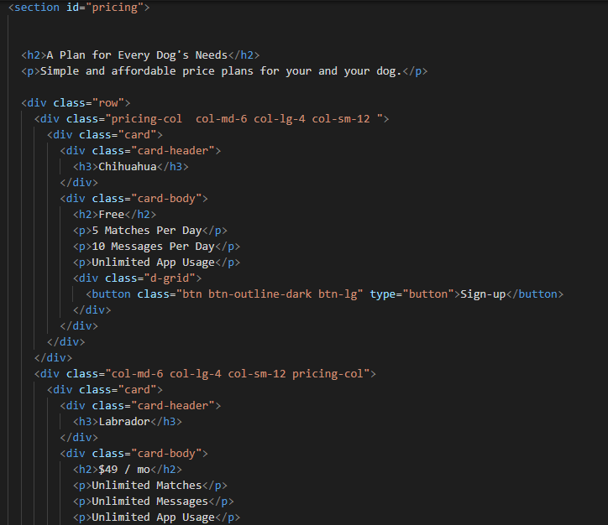

Clasa „card” organizează div-ul într-un chenar, la care poți adăuga **header**, **body** sau **footer.** Pentru a le aranja pe ecran, a trebuit din nou să folosesc clasele „col-lg-4”(pentru a le împărți în mod egal pe desktop) și col-md-6 respectiv col-md-12(pentru al treilea card), pentru viewport-ul de tabletă. La versiunea de mobil, acestea ocupă întregul width al mobilului.

Pentru footer am pus încă două butoane de download, drepturi de autor și niște „link-uri”(care nu funcționează) de contact, pentru twitter, facebook, instagram și envelope.

**Îmbunătățiri**

Codul propriu-zis nu este foarte organizat, mai ales pe partea de css, însă lucrez la al face cât mai compact și simplu de înțeles, adăugând clase și/sau ID-uri.

De asemenea, lucrez la aplicația propriu-zisă „Tindog”, pentru a nu lăsa butoanele fără hyperlinkuri.

**Bibliografie**

* [**https://fonts.google.com**](https://fonts.google.com)
* [**https://fontawesome.com**](https://fontawesome.com)
* [**https://getbootstrap.com/docs/5.0/getting-started/introduction/**](https://getbootstrap.com/docs/5.0/getting-started/introduction/)